Golden YogiNi
Wohlstand, Erfolg und Fülle aus yogischer Sicht

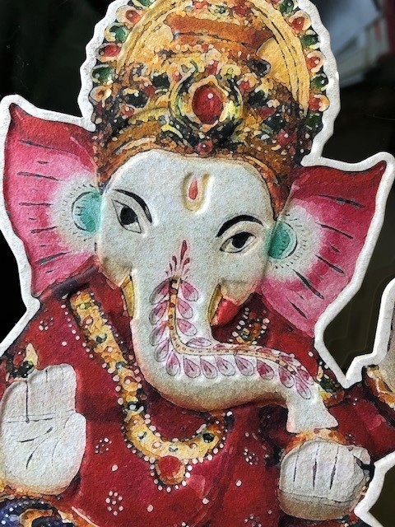
Ganesha, der Sohn von Shiva und Parvati, wird als Gott von Weisheit und Wohlstand verehrt, der jegliche Hindernisse überwindet.
Sein Elefantenkopf symbolisiert Atman, die Seele, die höchste Realität des Menschen.
Sein Körper steht für Maya, die Illusion der Trennung, die irdische Materie.
Eine wunderbare Symbolik für Wohlstand, Erfolg und Fülle aus yogischer Sicht.
Wie können wir unsere höchste Realität im Einklang mit unserer irdischen Existenz leben?
Wie kann ich der Stimme meiner Seele folgen und gleichzeitig erfolgreich und erfüllt
in Fülle leben?
Das ist das Thema für die 10-stündige Online Kursreihe, die am Montag, 5.10. um 20 Uhr beginnt und uns in den Dezember hinein bis zum 7.12. begleitet.
Wir schauen aus der yogischen Perspektive auf Wohlstand, Glück, Erfolg und Fülle.
Und praktizieren viele der wunderbaren und wirkungsvollen Techniken, die es in der Schatzkiste des Kundalini Yoga hierzu gibt. Das genaue Thema jeder Woche gebe ich jeweils vorher bekannt.
Der Titel „Golden YogiNi“ steht für die aus sich heraus leuchtende YogiNi.
Sie leuchtet, weil sie in sich selbst tief verwurzelt ist und aus ihrer Essenz heraus ihr Leben gestaltet und die Dinge, die ihr Erfüllung bringen, durch einen strahlenden, ausgerichteten 10. Körper, Ausstrahlungskörper, in ihr Leben zieht.
Ich freue mich darauf, dieses vielschichtige Thema mit dir gemeinsam in all
seinen Facetten zu beleuchten.
Sat Nam.
Bibi Nanaki

